

**CENTRO UNIVERSITÁRIO INSTITUTO DE EDUCAÇÃO**

**SUPERIOR DE BRASÍLIA - IESB**

**BACHAREL EM CIÊNCIA DA COMPUTAÇÃO**

**Rafael Alves de Carvalho Santos**

**Marco Antonio Lopes de Pinho**

**IA APLICADA NO MERCADO FINANCEIRO – SISTEMAS DE REDES NEURAIS PARA ANÁLISE TÉCNICAS DE PERÍODO GRÁFICO**

BRASÍLIA - DF

2020

**Rafael Alves de Carvalho Santos**

**Marco Antonio Lopes de Pinho**

**IA APLICADA NO MERCADO FINANCEIRO – SISTEMAS DE REDES NEURAIS PARA ANÁLISE TÉCNICAS DE PERÍODO GRÁFICO**

Estudo apresentado como pré-requisito para obtenção do título de Bacharel em Ciência da Computação pelo Centro Universitário Instituto de Educação Superior de Brasília.

Orientador: Ms Cristiano Lehrer

BRASÍLIA - DF

2020

**Rafael Alves de Carvalho Santos**

**Marco Antonio Lopes de Pinho**

**IA APLICADA NO MERCADO FINANCEIRO – SISTEMAS DE REDES NEURAIS PARA ANÁLISE TÉCNICAS DE PERÍODO GRÁFICO**

Estudo apresentado como pré-requisito para obtenção do título de Bacharel em Ciência da Computação pelo Centro Universitário Instituto de Educação Superior de Brasília.

Orientador: Ms Cristiano Lehrer

Brasília, 21 de maio de 2020.

**Banca Examinadora**

**_____________________________________**

**M. Sc. Cristiano Lehrer**

**_____________________________________**

**M. Sc. Kenniston Arraes Bonfim**

**_____________________________________**

**DEDICATÓRIA**

A todos aqueles que me apoiaram e deram suporte.

**AGRADECIMENTOS**

Aos nossos amigos em especial a Nathalia Felix Rocha por toda ajuda e apoio durante o meu percurso acadêmico Ao professor e orientador Cristiano Lehrer por todo auxílio durante a construção deste trabalho e apoio nas decisões.

**RESUMO**

Hoje a tecnologia está cada vez mais presente no cotidiano da sociedade e em diversas áreas e campos de pesquisa, uma das áreas onde tem tido um grande crescimento é a da Inteligência artificial. Um campo que tem tirado muito proveito desse crescimento é o financeiro, onde investidores físicos e jurídicos usam para ajudar a avaliar o cenário financeiro atual orientando-os em suas decisões é em alguns casos sendo usadas como argumentos definitivos para decidir se um investimento é de risco ou dá uma significativa segurança financeira. Por isso, neste trabalho, buscou-se aliar a Inteligência artificial com o intuito de melhorar a análise de gráficos financeiros trazendo uma análise mais rápida e precisa do mercado financeiro atual, agregando em mais segurança aos investidores de grande e pequeno porte. Ademais, a concepção do projeto se deu por meio do uso das técnicas de redes neurais criando um sistema que é responsável por avaliar um ativo e por meio de análises gráficas conseguir prever a tendência de um ativo em um determinado período, e se adaptar com o tempo para tomar melhores decisões.

**Palavras chaves**: Tecnologia, Inteligência Artificial, Redes Neurais, Financeiro.

**ABSTRACT**

*Today technology is increasingly present in the daily life of society and in various areas and fields of research, one of the areas where it has had a great growth is that of artificial intelligence. One field that has taken great advantage of this growth is finance, where physical investors and investment firms use it to help assess the current financial landscape by guiding them in their decisions and in some cases being used as definitive arguments for deciding whether an investment is risk or significant financial security. Therefore, in this work, we sought to combine artificial intelligence in order to improve the analysis of financial charts bringing a faster and more accurate analysis of the current financial market, adding more security to large and small investors. In addition, the project was conceived through the use of neural network techniques, creating a system that is responsible for analyzing an asset and through technical analysis of graphs to assess the graphical trend of a period, and to adapt with the time to make better decisions.*

***Keywords****: Technology, Artificial Intelligence, Neural Networks, Financial.*

**LISTA DE ILUSTRAÇÕES**

Figura 1 - Cálculo Média Simples (LEMOS, 2015) 18

Figura 2 - Cálculo Média Exponencial (LEMOS, 2015) 19

Figura 3 - Suporte E Resistência (TOROradar, 2019) 21

Figura 4 - Neurônio (ESTUDANDO O CORPO, 2018) 23

Figura 5 - Gráfico De Análise Técnica (INVESTING, 2019) 24

Figura 6 - Projeções E Análise Por Perfil (TRADINGVIEW, 2019) 25

Figura 7 - DER 31

Figura 8 - MER 32

Figura 9 - Indicadores e Grafico Atual 36

Figura 10 - Resltado dos Indicadores 36

Figura 11 - Pontuação dos Indicadores 37

**LISTA DE TABELAS**

Tabela 1 - Sentença De Posição Do Produto 30

Tabela 2 – Fluxo Análise De Indicadores De Tendência Sem Uso Da Rede Neural 33

Tabela 3 - Fluxos Análise Usando A Rede Neural 33

**LISTA DE ABREVIATURAS E SIGLAS**

API

CFD’s

DER

HTML

IA

MER

MME

MMS

RNAs

URL

WEB

*Application Programming Interface*

*Contract for difference*

Diagrama de Entidade e Relacionamento

*Hypertext Markup Language*

Inteligência Artificial

Modelo de Entidade e Relacionamento

Média Móvel Exponencial

Média Móvel Simples

Redes Neurais Artificiais *System*

*Uniform Resource Locator*

*World Wide Web*

**SUMÁRIO**

1. INTRODUÇÃO 13

1.1. MOTIVAÇÃO 13

1.2. PROBLEMA 14

1.3. OBJETIVOS 14

1.3.1. Objetivo Geral 14

1.3.2. Objetivo Específico 14

1.4. ORGANIZAÇÃO DO TRABALHO 15

2. METODOLOGIA 16

3. FUNDAMENTAÇÃO TEÓRICA 17

3.1. ANÁLISE TÉCNICA 17

3.1.1. Análise Usando Média Móvel 17

3.1.2. Análise Usando Média Exponencial 18

*3.1.3.* Análise Gráficas Ponto *Pivot* 19

3.1.4. Indicadores de Momento 19

3.1.5. Análise de Volume 20

3.1.6. Técnica do Suporte e Resistência 21

3.2. INTELIGÊNCIA ARTIFICIAL 21

3.2.1. Redes Neurais 22

3.2.2. Neurônio 22

3.3. TRABALHOS CORRELATOS 23

3.3.1. Investing 23

3.3.2. Tradingview 24

4. REFERENCIAL TECNOLÓGICO 26

4.1. JAVA 26

4.2. BANCO DE DADOS RELACIONAL *MYSQL* 27

4.3. JAVASCRIPT 27

4.4. ANGULAR 28

4.5. SPRING 28

5. DESENVOLVIMENTO 30

5.1. FUNCIONALIDADES DA APLICAÇÃO 30

5.2. VISÃO DO SISTEMA 30

5.2.1. Sentença De Posição Do Produto 30

5.3. ARQUITETURA GERAL DA APLICAÇÃO 30

5.3.1. Diagrama de Entidade e Relacionamento 31

5.3.2. Modelo de Entidade e Relacionamento 31

5.3.3. Caso de Uso 32

6. RESULTADOS 34

6.1. Desenvolvimento do Gráfico em Memória 34

6.2. Neurônios da Rede 34

6.3. Telas da Plataforma 35

7. CONSIDERAÇÕES FINAIS 38

TRABALHOS FUTUROS 39

REFERÊNCIAS 40

# INTRODUÇÃO

Pôde-se perceber que, as criptomoedas veem assumindo uma posição de maior importância no mercado financeiro. Com isso várias questões sobre estratégias de investimento se fazem presentes, utilizar análises técnicas de mercado tem grande relevância para elevar os lucros e diminuir as perdas (EHRMAN, 2004). A Análise Técnica, também conhecida como “Análise Gráfica”, são conjuntos de técnica matemáticas usadas para verificação qual é o cenário com maior probabilidade de acontecer com o preço dos ativos financeiros levando em consideração a lei da oferta e procura, ou seja, a relação entre os compradores e vendedores. (PANONKO, 2019).

Para Murphy (1986), os retornos mais eficientes vêm da análise técnica e não da passividade da carteira de investimentos, pois é possível antecipar a movimentação dos valores e por possibilitar uma visão mais abrangente de como o mercado financeiro se encontra.

Ehrman (2004) apoia que a análise técnica engloba um complexo modelo que remove o fator emocional dos seres humanos nas decisões de investimento, esse fator emocional normalmente leva a tomar decisões baseadas em elementos não importantes para a situação. Com técnicas de análise é possível ser mais assertivo para adquirir uma ação ou moedas e saber quando desiste também (EHRMAN, 2004).

Assim como o ouro, as criptomoedas são escassas, isso permite que sofra especulação e técnicas de análises gráficas iguais às feitas no mercado de ações, tendo oferta limitada desde a sua criação. Como as criptomoedas não possui uma autoridade central, ela não é atrelada a nenhuma moeda convencional, o seu valor é determinado pelo mercado, ou seja, pela oferta e pela própria demanda (HAYES, 2015).

Este trabalho visou explorar o mercado na área de mercado capital, como foco no mercado de criptomoedas, e teve por finalidade explorar análise técnica de gráficos gerada pela a oscilação no valor dos bens para encontrar padrões utilizando técnicas de inteligência artificial.

## MOTIVAÇÃO

Dado o grande número de criptomoeda em movimentação atualmente, o monitoramento constante torna-se uma tarefa de difícil execução. Acompanhar todas as variações da moeda é de extrema importância tendo em vista que o mercado de trabalho financeiro está em constante mudança, os investidores têm sempre que está atualizado em relação ao cenário comercial global para evitar a perda de dinheiro ou a oportunidade certa de investir em uma determinada moeda.

## PROBLEMA

Dessa forma, este trabalho parte do seguinte problema de mercado, dado um conjunto de criptomoedas disponíveis, cria uma forma autônoma de acessória em relação a flutuação das moedas no cenário financeiro atual, apresentando uma visão resumida é simples.

Nos dias de hoje o mercado encontra-se em constante crescimento em diversos setores e no ramo das criptomoedas não é diferente, onde é oferecer um panorama da situação presente no mercado financeiro se torna uma tarefa complexa. Tendo esse cenário como realidade torna-se necessário ter ferramentas de análises confiáveis que auxiliem nas tomadas de decisões dos investidores, uma rede neural bem treinada pode vir a ser uma solução bastante atrativa para esse cenário.

Dado esse cenário global, é possível uma rede neural analisar os dados de um gráfico financeiro e tomar decisões sobre tendências do mercado financeiro?

## OBJETIVOS

Apresentam-se, a seguir, o objetivo geral e os objetivos específicos deste trabalho.

### Objetivo Geral

Este trabalho teve como objetivo a criação de uma inteligência artificial, utilizando as mais novas técnicas na área de redes neurais, na criação de um algoritmo que ajude a prever a flutuação do câmbio das mais diversas moedas virtuais, auxiliando na tomada de decisões de compra ou venda.

### Objetivo Específico

* Selecionar a partir dos bancos de dados disponíveis, dados reais de produtos.
* Estudar as diferentes formas de análise preditiva, entre os vários tipos de moedas.
* Propor e testar estruturas de Redes Neurais adequadas à solução do problema de pesquisa.
* Avaliar a eficiência das soluções encontradas na busca por qual moeda é a mais rentável.

## ORGANIZAÇÃO DO TRABALHO

A organização deste trabalho é dividida em 4 capítulos, além desse, nos quais

serão abordados, resumidamente, os seguintes tópicos:

• Capítulo 1 – Metodologia: Onde são apresentados os meios utilizados para

a obtenção dos resultados desejados.

• Capítulo 2 – Fundamentação Teórica: São abordados os tópicos para expor os conhecimentos básicos para o desenvolvimento do trabalho, mostrando os conceitos de tecnologia de inteligência artificial escolhidos para a elaboração do trabalho.

• Capítulo 3 – Visão do Sistema: são apresentados as ideias e os objetivos para um melhor entendimento sobre a aplicação criada e a sua finalidade.

• Capítulo 4 – Cronograma: são apresentadas as etapas a serem realizadas para a conclusão do trabalho proposto.

# METODOLOGIA

O desenvolvimento deste projeto ocorreu em 4 fases descrita abaixo.

* Fase 1: Foi realizado um levantamento das últimas transações financeiras de compra e venda do mercado.
* Fase 2: Foi implantado o sistema para fazer integrações com os mercados de criptomoedas.
* Fase 3: Foi implementado um sistema que analise técnicas dos mercados financeiros cadastrados.
* Fase 4: Foi implementado uma interface gráfica para melhor extração de dados do usuário.

# FUNDAMENTAÇÃO TEÓRICA

São tratados neste capítulo os conceitos pertinentes à compreensão do tema do trabalho.



## ANÁLISE TÉCNICA

A análise técnica é mais indicada para apontar qual o cenário mais plausível de ocorrer com o preço de uma criptomoeda ou de um ativo, se o número de compradores é superior ao de vendedores, a tendência por aquele ativo aumenta e a oferta diminui, essa alteração resulta em um aumento dos preços. Entretanto, se acontece o cenário inverso, o número de pessoas querendo vender ser maior que o número de pessoas querendo comprar, os preços tendem a cair. Desta forma, a análise técnica é utilizada para tentar identificar os padrões e tendências no comportamento dos compradores e vendedores a fim de compreender qual será o possível cenário de acontecer no futuro próximo, utilizando probabilidade estatística como estudos (PANONKO, 2019).

O ato de realizar uma venda ou de compra possui grande importância nesta técnica pois interfere diretamente na previsão de comportamento dos preços, onde no nível mais básico de análise podem indicar otimismo, pessimismo ou incerteza, ou seja, analisa e gerencia o risco de mercado (ROCKEFELLER, 2016).

Portanto, a análise técnica de criptomoedas busca estudar a interação entre os compradores e vendedores para identificar qual o lado com maior volume e assim criar uma tomada de decisão (PANONKO, 2019).

### Análise Usando Média Móvel

Para se obter a média móvel um indicador é utilizado para calcular uma média aritmética dos preços de um determinado ativo em um determinado período e essa informação é aplicada no gráfico. Por exemplo, o uso de médias móveis de 10 dias, implica que será tirada uma média dos últimos dez preços (normalmente são usados os preços de fechamento) e para cada dia que passa, o preço do novo dia é adicionado à média e o preço do último dia é subtraído, de forma que o gráfico irá se deslocar desta maneira (INFOMONEY, 2018).

Se os preços no mercado financeiro se apresentarem de forma muito volátil, é utilizado o cálculo da média móvel para suavizar os dados e seus filtros para minimizar a aleatoriedade que pode ocorrer, tonando mais fácil visualizar as tendências de mercado (LEMOS, 2015).

As médias móveis são seguidoras das tendências, ou seja, elas só apontam uma tendência quando esta já existe, de forma que a velocidade com que a visualização da tendência irá aparecer no gráfico irá depender do tipo de média utilizada. As médias móveis podem tanto mostrar uma tendência e confirmá-la, como sinalizar uma possível reversão através da identificação de fortes movimentos de compra ou venda do mercado (INFOMONEY, 2018).

A fórmula da média simples é dada conforme a figura 1 (LEMOS, 2015):

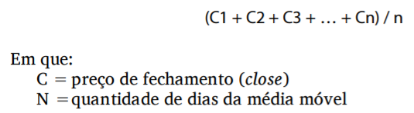

Figura 1 - Cálculo Média Simples (LEMOS, 2015)

### Análise Usando Média Exponencial

A média exponencial é uma extensão móvel simples, essa média dá um peso maior aos últimos valores no cálculo da média, dessa forma o indicador da tendência fica mais sensível aos valores mais recentes. Assim diferente da média móvel simples, nessa técnica os valores mais novos têm mais importância para calcular a média final. Além disso, os valores mais antigos não são excluídos totalmente do cálculo da média, esses valores vão desaparecendo com o passar do tempo, para realizar o cálculo da média exponencial de ser seguidos os seguintes passos (ADVFN, 2019):

* Primeiro, calcular a média móvel simples, uma média exponencial deve começar precisa da média do período anterior, então para iniciar o cálculo é necessário usar a média móvel simples do primeiro período;
* Segundo, realizar o cálculo do coeficiente de multiplicação;
* Terceiro, deve ser aplicada a fórmula da média exponencial, conforme exemplo na figura 2, onde, MMS é a Média Móvel Simples e MME é Média Móvel Exponencial.

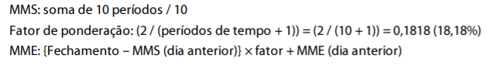

Figura 2 - Cálculo Média Exponencial (LEMOS, 2015)

A média exponencial é utilizada para diminuir o atraso nos preços aplicando pesos maiores aos preços adicionados recentemente. Este atraso faz com que a média exponencial seja mais sensível às mudanças e virão primeiro que as médias móveis simples (LEMOS, 2015).

### Análise Gráficas Ponto *Pivot*

De forma geral, utilizam-se os pontos *pivot* como uma ferramenta para determinar os melhores pontos de entrada e saída do mercado. Caso ocorra de uma reversão para cima em um mercado em queda, uma nova linha de suporte será traçada seguindo o menor peço atingido (LEMOS, 2015), assim sendo, quando a cotação de um ativo evolui acima do ponto *pivot*, é aconselhável a especulação sobre a alta. Inversamente, se a cotação do ativo estiver abaixo do ponto *pivot*, é preferível especular na queda (ESTRATÉGIA-BOLSA, 2018).

Mas é também possível utilizar o ponto *pivot* para posicionar suas ordens *stop* *loss*. Tais ordens serão colocadas logo acima ou abaixo desse ponto, em função da direção na qual se especula. Isso permite proteger-se de uma reversão de tendência (ESTRATÉGIA-BOLSA, 2018).

Pode-se dizer, portanto, que os pontos *pivot* têm mais ou menos a mesma função que os níveis de suporte e resistência pelo fato de que quando a cotação está acima desse ponto, ele é considerado como um suporte, e quando a cotação está abaixo dele, é considerado como resistência. Em outras palavras, quanto mais um ponto *pivot* resiste, mais será visto como nível de suporte ou resistência importante (ESTRATÉGIA-BOLSA, 2018).

### Indicadores de Momento

As divergências entre os movimentos do preço e os movimentos do indicador são uma importante ferramenta da análise técnica. Divergências de alta: enquanto o preço do ativo está subindo, o indicador está em tendência de queda. Esta análise mostra que a alta está perdendo força e é um bom momento para sair da posição comprada (BUSSOLADOINVESTIDOR, 2015).

As tendências são classificadas em três tipos: principal que costuma durar por longos períodos, em média um ano; intermediária geralmente dura em torno de três meses; e terciária onde que duram por curtos períodos. Além disso elas são separadas em três direções: tendência alta, tendência baixa e tendência lateral que ditam em qual direção o mercado está seguindo (LEMOS, 2015).

### Análise de Volume

O volume é um medidor do gráfico que apresenta através de um intervalo uma análise do número transações negociadas no período esse indicador é usado para verificar a relevância do candle em relação intervalo. A análise do volume é feita através da média entre todos os volumes de um período, exemplo um período de 1 hora e o candle de tamanho de 10 minutos temos 6 candle, cada um deles tem um valor total negociado no período que é o volume, para analisar esse dado é feito uma média entre os totais e verificado os que estão muito cima da média total que significa que teve um grande número de negociação e pode ter uma alteração no gráfico (TORORADAR, 2019).

Como citado nos princípios de Dow o volume segue a tendência atual, quando temos um aumento significativo de um certo volume em comparação com a média dos demais volumes dentro do intervalo há um fortalecimento da tendência. Podemos citar algumas regras de volume, como (LEMOS, 2015):

* Com o aumento do volume e do preço, tende a ocorrer a valorização do ativo;
* Quanto o número de negociações diminui e o preço aumenta, há uma chance de reversão;
* Se o número de transações está em alta e o ativo está com preço diminuído, tende a ocorrer a desvalorização do ativo;
* Quanto o número de negociações diminui e o preço do ativo está desvalorizando, há uma chance de reversão;

### Técnica do Suporte e Resistência

Alguns dos conceitos mais importantes são “Suporte” e “Resistência”, ou a luta entre compradores (demandantes) e vendedores (ofertantes). Ela é revelada pela dificuldade de o preço aumentar (resistência) ou desvalorizar (suporte) dessas áreas, como você pode ver na figura 3, o suporte é o nível de preços no qual uma ação raramente cai (ilustrado pelas setas azuis), já a Resistência, por outro lado, é o nível de preços que uma ação raramente sobe (ilustrado pelas setas vermelhas). (TORORADAR, 2019).

Suporte e resistência são blocos básicos da análise técnica, apresentadas como pontos em um gráfico que demostra a as probabilidades que favorecem ao menos uma parada temporária das tendências (PRING, 2014).

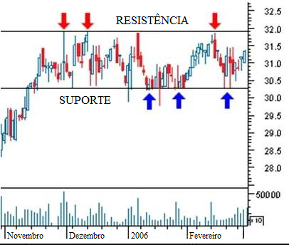

Figura 3 - Suporte E Resistência (TOROradar, 2019)

Os níveis de suporte e resistência são vistos como dados importantes para a psicologia do mercado e a lei da oferta e da procura. Essa técnica se refere aos níveis em que muitos investidores estão dispostos a comprar (no caso de um suporte) ou a vender (no caso de uma resistência) às ações. Quando estas linhas de tendência são quebradas, a oferta, a procura e a psicologia por trás desses movimentos são mudadas e, provavelmente, serão estabelecidos novos níveis de suporte e resistência (TORORADAR, 2019).

## INTELIGÊNCIA ARTIFICIAL

Inteligência artificial é um ramo de pesquisa da Ciência da Computação que se ocupa em desenvolver mecanismos e dispositivos tecnológicos que possam simular o raciocínio humano, indo além do ponto de vista cognitivo, o objetivo central das pesquisas relacionadas à inteligência artificial baseia-se na ideia de fazer com que os computadores possam "pensar" exatamente como os humanos, criando análises, raciocinando, compreendendo e obtendo respostas para diferentes situações, um grande passo desse tipo de tecnologia é o desenvolvimento de sistemas que consigam aprender e se autodesenvolver, em outras palavras, significa criar deduções a partir da junção de várias informações fragmentadas, assim como acontece dentro do sistema neurológico dos seres humanos (RUSSELL e PETER, 2010).

Um sistema inteligente é aquele que possui a capacidade de aprendizado, adquirir conhecimento, resolver problemas e armazenar conhecimento e atualmente é utilizada em diversos campos de aplicações, por exemplo, o buscador do Google (Pinheiro e Lima, 2016).

### Redes Neurais

As redes neurais artificiais é um tipo específico de inteligência artificial que utiliza lógica computacional e heurística para incorporar a inteligência artificial em dado produto (CAPUANO, 2009). Rede neural pode ser definida como uma rede composta por um número de unidades interconectadas que são os neurônios artificiais, sendo cada um deles responsável por uma parte da solução final (NIGRIN, 1993).

A implementação de uma rede neural tem como vantagem de analisar e detectar relações não-lineares onde cada neurônio artificial tem seu papel bem definido na rede e pode fazer suas próprias análises (EPIDEMIOL, 1996). A implementação de uma rede neural tem inspiração com o cérebro humano, que possui um comportamento parecido com uma estrutura computacional complexa e eficiente apresentando como algumas de suas características o processamento paralelo e não-linear, ele é composto por uma imensa rede neural composta por receptores inteligentes denominados neurônios (HAYKIN, 2001).

### Neurônio

Neurônios são células que fazem parte do nosso sistema nervoso, são os principais responsáveis de levar, receber e enviar os pulsos nervosos através do nosso corpo, e eles também têm a função de enviar os estímulos, os neurônios também trocam informações entre si através das sinapses, método que tem como principal função a troca de informações entre as células, nossas ações humanas, desde locomoção voluntária, involuntária, pensamentos, memórias, capacidades cognitivas, sensações, entre outras, conforme figura 2 (MOREIRA, 2013).

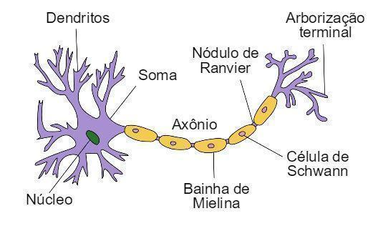

Figura 4 - Neurônio (ESTUDANDO O CORPO, 2018)

Parecido com a rede neural humana na tecnologia é utilizado uma espécie de neurônio que através de pulsos são capazes de gerar e controlar alguma ação, onde são capazes de interpretar dados e através de padrões são capazes de aprender (FELTRIN, 2019).

O trabalho desenvolvido consiste em imitar as funções cognitivas dos neurônios para desenvolver uma aplicação com capacidade de aprendizado autônomo, a fim de tentar prever o futuro de ações, através da análise do cenário de mercado financeiro atual

## TRABALHOS CORRELATOS

Nas pesquisas realizadas por aplicações com o mesmo propósito de realizar análises técnicas de um período foram encontrados os seguintes sistemas:

### Investing

Para realizar uma análise técnica de investimento, o mercado financeiro possui algumas ferramentas que conseguem fazer os cálculos probabilísticos de tendências gráficas de ativos para comprar ou vender, uma dessas ferramentas é o investing.com, fundado em 2007, atualmente cobre 250 bolsas mundiais e, 21 milhões de usuários mensais e 180 milhões de sessões. Esta ferramenta utiliza mais de 300.000 instrumentos financeiros para realizar o mapeamento de diversas criptomoedas e ações da bolsa e realizando uma análise técnica de um período gráfico conforme ilustrado na figura 5 (INVESTING, 2019).

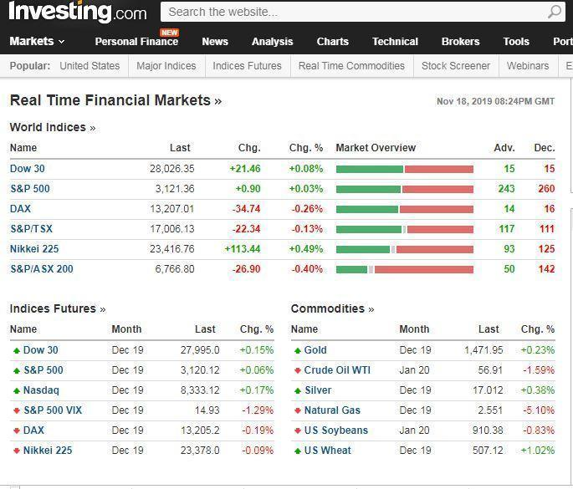

Figura 5 - Gráfico De Análise Técnica (INVESTING, 2019)

### Tradingview

A rede social *tradingview* é uma rede que junta diversos investidores, onde pode se compartilhar script das suas formas de análises técnica e para aplicá-la em diversos tipos de mercados financeiros, ou utilizar as técnicas de diferentes usuários conectados com o seu perfil conforme ilustrado na figura 6. Essa ferramenta possui 12 tipos diferentes de alertas, acompanha mais de 50 bolsas e *feeds* de dados e acesso aos principais índices, *Forex*, *Bitcoin* e CFD's (*Contract for difference*) (TRADINGVIEW, 2019).

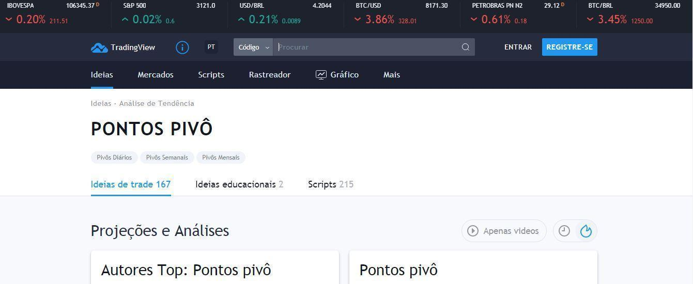

Figura 6 - Projeções E Análise Por Perfil (TRADINGVIEW, 2019)

# REFERENCIAL TECNOLÓGICO

Durante a criação do projeto, em algumas situações, foi necessária a aplicação de diversas ferramentas em áreas específicas.

## JAVA

Java é uma linguagem de programação orientada a objeto utilizada para desenvolver programas. Os programas podem ser transportados em multiplataformas, por exemplo, *Windows*, *Linux*, *FreeBDS* ou *Mac* OS (SOMERA, 2006).

Em 1992 a linguagem foi desenvolvida pela *Sun Microsystms*, com a ideia inicial de criar um interpretador para pequenos dispositivos, o seu objetivo era facilitar a reescrita de software para aparelhos eletrônicos, como vídeo cassete, televisão etc., entretanto, a ideia não deu certo na época. Foram realizados diversos contratos com grandes empresas mais sem sucesso devido ao conflito de interesses e custos. (LINDHOLM, 1999).

Com o avanço na *web*, a *Sun* poderia utilizar a ideia novamente para rodar pequenos aplicativos em *browser*. A semelhança é que com a *internet* havia uma grande quantidade de sistemas operacionais e *browsers*, e seria uma grande vantagem ter uma linguagem universal, que não dependesse da plataforma. Foi aí que criaram a versão Java 1.0, transformando o *browser* de apenas um cliente magro *(thin clien*t) em uma aplicação que possa também realizar operações avançadas (CAELUM, 2004).

Em 2009 a Oracle comprou a *Sun*, fortalecendo a marca. A Oracle sempre foi uma das empresas que mais investiram e fizeram negócios através do uso da plataforma Java (CAELUM, 2004).

É uma linguagem orientada a objetos que tem uma sintaxe semelhante às linguagens C e C++. Os criadores da linguagem Java esforçaram-se para que esta fosse uma linguagem poderosa, bem como tentaram eliminar aspetos que tornavam as outras linguagens confusas e inseguras (LINDHOLM, 1999). Por ser simples, os programadores podem escrever código robusto, diminuindo as dificuldades de análise, otimização e transformação dos programas (SERÔDIO, 1999). É eficiente e leve, por ser uma linguagem que é compilada para *bytecodes*, o que a torna mais rápida do que as linguagens puramente interpretadas (SERÔDIO, 2001).

Sendo uma linguagem orientada a objetos pura, até o menor bloco de código constitui uma classe, o que resulta num ambiente de programação bem definido e estruturado no qual todos os conceitos e operações estão mapeados em classes e em transações entre elas. Isto constitui uma vantagem para o desenvolvimento de sistemas em geral. O seu nível de sofisticação como um agente autônomo é determinado pela complexidade dos seus métodos e representações de dados, assim como também pelo seu papel dentro do modelo que define o sistema distribuído em que se insere. Um sistema distribuído implementado em Java pode, portanto, ser visto como uma distribuição dos seus objetos de forma razoável, com as comunicações entre eles estabelecidas utilizando suporte para redes próprio do Java (SERÔDIO, 2010).

## BANCO DE DADOS RELACIONAL *MYSQL*

O *MySQL* é um banco de dados relacional com o código aberto. Com um ambiente confiável por ser *multithread* e multiusuário. O *MySQL* *Server* destina-se a sistemas de produção de carga pesada de missão crítica, bem como para incorporação em software implementado em massa (ORACLE,2019).

Possui boa escalabilidade que atende às necessidades dos serviços *web* que possuem um grande número de tráfego de dados, reduzindo os custos totais e os riscos. (ORACLE, 2019).

## JAVASCRIPT

*JavaScript* é uma linguagem funcional, onde as funções são objetos de primeira classe suporta *lambdas* (funções anônimas) (CROCKFORD, 2008). O seu escopo é criado apenas por funções, diferentemente de outras linguagens que fazem uso blocos, e o curioso fato de que o contexto da *keyword this* é definido dinamicamente (RESIG, 2006).

*JavaScript* é, atualmente, a uma das opções mais utilizadas para *possibilitar* interatividade com o usuário e aplicações *webs* utilizamos um navegador. *Crockford* (2008) afirma ainda que *JavaScript* é a linguagem mais mal compreendida e subestimada que existe atualmente. Segundo ele, até mesmo o nome da linguagem passa uma ideia errônea a seu respeito, dando a impressão de se tratar de uma linguagem imprópria para aplicações sérias.

Considerando-se todos os fatos mencionados, é seguro afirmar que não se pode querer utilizar *JavaScript* como se fosse java, C++, *Python* ou PHP e com o mesmo propósito que as outras linguagens. Pelo contrário, devido a sua natureza funcional e a presença de protótipos ao em vez de classes, é exigido do programador um raciocínio e uma abordagem totalmente diferentes de outras linguagens orientadas a objeto para saber trabalhar com a sua forma assíncrona de forma correta (SIMPSON, 2014).

## ANGULAR

O AngularJS é um *framework* javaScript para aplicativos da *web* dinâmicos. Ele permite usar o HTML (*Hypertext Markup Language*) como linguagem de modelo, e permite estender a sintaxe do HTML para expressar os componentes do aplicativo de forma clara e sucinta. A ligação de dados e a injeção de dependência do AngularJS eliminam grande parte do código que deveria ser escrito. E tudo isso acontece dentro do navegador, tornando-o um parceiro ideal com qualquer tecnologia de servidor (GOOGLE, 2019).

A premissa do Angular é ser um *Framework* para desenvolvimento do *front-end* de aplicações *Web*, ou seja, que rodam dentro do navegador do cliente. Sua filosofia parte de que uma programação declarativa é muito mais importante que uma programação imperativa quando se trata de desenvolvimento *Web*. Ele atinge isso estendendo o HTML e fazendo uma linguagem para o desenvolvimento de interfaces *Web* dinâmico (SEBESTA, 2018).

## SPRING

O *Spring* é um *framework* Java criado com o objetivo de facilitar o desenvolvimento de aplicações, explorando, os conceitos de Inversão de Controle e Injeção de Dependências. Dessa forma, ao adotá-lo, temos à nossa disposição uma tecnologia que nos fornece não apenas recursos necessários à grande parte das aplicações, como módulos para persistência de dados como o *hibernate,* que é um *framework* especialista em controle de dados, integração com outra *api (Application Programming Interface*), segurança, testes, desenvolvimento *web*, como também um conceito a seguir que permita criar soluções menos acopladas, mais coesas e, consequentemente, mais fáceis de compreender e manter. O *Spring* *Boot* facilita a criação de aplicativos e a publicação da *api*, onde a maioria dos aplicativos *que a utiliza* necessita de uma configuração de muito pequena (PIVOTAL SOFTWARE, 2019).

O *Spring* foi criado por causa das dificuldades que os programadores enfrentavam ao criar determinado tipo de aplicações corporativas. Na época, a plataforma Java voltada para isso era o J2EE ainda era jovem, com ótimas ideias para a construção de aplicações leves, distribuídas, com um amplo leque de opções/ferramentas, mas com algumas limitações. Essas limitações levaram a uma programação dependente de muitas interfaces e com muitas configurações. Ao final, era comum ter uma solução pesada e que trazia consigo muito mais do que o que realmente era necessário (PIVOTAL SOFTWARE, 2019).

# DESENVOLVIMENTO

São tratados neste capítulo os conceitos pertinentes à compreensão acerca do desenvolvimento do trabalho.

## FUNCIONALIDADES DA APLICAÇÃO

* Analisar uma moeda em específico;
* Listar todas as moedas cadastradas de diferentes lojas;
* Analisar por diferentes períodos de tempo;

## VISÃO DO SISTEMA

Serão tratados neste capítulo os conceitos pertinentes à compreensão acerca da visão sobre o trabalho.

### Sentença De Posição Do Produto

|  |  |
| --- | --- |
| Para | Investidores do mercado de criptomoedas |
| Que | Que necessita de uma análise gráfica rápida e precisa em período do gráfico |
| O Projeto | Monitora o mercado financeiro |
| Que | Realiza uma análise técnica de período gráfico usando técnicas mais assertivas para auxiliar a decisão |
| Produto proposto | Faz uso de uma Rede neural que se adapta com o passar do tempo a um mercado através análise de gráficos |

Tabela 1 - Sentença De Posição Do Produto

## ARQUITETURA GERAL DA APLICAÇÃO

A seguir serão apresentadas as arquiteturas da aplicação.

### Diagrama de Entidade e Relacionamento

Ao acessar a aplicação o usuário visualiza várias moedas de contas em diferentes tipos de mercados de criptomoedas, contanto que o banco de dados implementado suporte; além disso o usuário poderá ver diferente tipos de indicador de tendência e cada indicador tem diferentes tipos de períodos de análise, todo período do gráfico tem o resultado da última análise feita e o tipo de indicador que esse período representa.

Todas as moedas podem ter vários histórico de transações feita no mercado, um histórico só pode referenciar uma moeda, todo período tem um histórico de acerto contado o número para dá mais relevância a indicadores que mais acerta. Na figura 7, é apresentado o DER (Diagrama de Entidade e Relacionamento) do sistema.

Figura 7 - DER

### Modelo de Entidade e Relacionamento

Um lojas é necessário informar uma *url (Uniform Resource Locator)* para conseguir as informações de transações o nome da empresa e o tipo da moeda exemplo dólar ou real. Moeda são os produtos oferecidos pela a lojas, todas as moedas necessitam ter um histórico de transações com o tipo da transação se é de compra ou de venda, os dados dos históricos são usados para treinar o sistema.

Para fazer uma análise técnica é necessário cria um indicador de tendência com o nome, um indicador pode ter vários períodos, todo período guarda o tamanho do período e o tamanho do ponto e a quantidade de pontos que vai ser usado na análise e a data da última análise feita. Todo período tem um avaliador de acertos para melhorar a confiança em cada indicador de tendência. Na figura 8, é apresentado o MER (Modelo de Entidade e Relacionamento) do sistema.

Figura 8 - MER



### Caso de Uso

**ATORES**

- Usuário / Investidor

**PRECONDIÇÕES**

O usuário deve ter acesso a um navegador de sua preferência, com compatibilidade com Java script e é necessário possuir conexão com a internet.

**PÓS-CONDIÇÕES**

Os usuários terão acesso a lista de indicares de tendência do gráfico e seus períodos, onde os indicares informará a possibilidade comprar, venda ou ficar neutro no momento. O indicador final é a avaliação da rede neural com base nos dados adquiridos e uma nota de peso para indicador que mais acerta.

**FLUXOS DE EVENTOS**

**Fluxos Básicos – Análise de indicadores de tendência sem uso da rede neural**

|  |  |
| --- | --- |
| FB1 | O investidor abre o navegador; |
| FB2 | A abrir filtro escolher os indicadores desejado; |
| FB3 | A escolher o período gráfico; |
| FB4 | Analisar as tendências para validar se deve ou não comprar a moeda no momento; |

Tabela 2 – Fluxo Análise De Indicadores De Tendência Sem Uso Da Rede Neural

**Fluxos Básicos – Análise usando a rede neural**

|  |  |
| --- | --- |
| FB1 | O investidor abre o navegador; |
| FB2 | Visualizar o quadro de redes neural por indicadores de tendência; |
| FB3 | Verificar o resultado da IA (Inteligência Artificial) para aquele período; |

Tabela 3 - Fluxos Análise Usando A Rede Neural

# RESULTADOS

A seguir serão apresentados os resultados obtidos.

## Desenvolvimento do Gráfico em Memória

Para o exercício do projeto foi criado uma tabela que armazena todas as transações de uma moeda em um mercado. Para a realizar as análises das transações é necessário criar um gráfico em memória, como período principal utilizado para criar os indicadores de tendência, e que contenha todos os *candle* deste intervalo e ser usado como um período secundário, onde a quantidade de transações analisadas depende do tamanho do período gravado na tabela chamada "periodo_grafico".

## Neurônios da Rede

Cada neurônio da rede representa um período diferente e possui um indicador de tendência, que dependendo do período e o indicador, a tendência do gráfico pode mudar dando possibilidade de compra ou venda. Após a análise feita pelo indicador da tendência, é esperado o retorno de dois períodos futuros para realizar a analisar de acerto da IA. Cada indicação considerada certa será acrescentada 1 ponto de peso ao período e para cada erro os pontos não mudarão, esses pesos são usados pela rede neural para medir indicadores acerto e aumentar o peso para a realização da análise final. O cálculo utilizado nesta análise é a média móvel. A rede neural implementada utiliza:

* + Indicador de média móvel simples: Para realização da análise da média móvel simples é buscado um período estipulado na tabela de períodos, em seguida um gráfico de *candle* é gerado com a finalidade de analisar as médias móveis através da fórmula de média simples em cada ponto do gráfico. As médias móveis podem variar a medida em que acontece alguma mudança nos pontos e nos tamanhos do período analisados, para validar se o gráfico está com tendência de alta ou de baixa é necessário averiguar as últimas medias geradas e verificar se o valor cresceu ou decresceu. Além disso foi adicionado uma acurácia de 0,2% para verificar se a taxa de erro ou se os valores estão muito próximos e se a oscilação no gráfico é irrelevante.
  + Indicador de média móvel exponencial: Após a criação do gráfico em memória é calculado a média móvel exponencial de cada ponto do gráfico. A análise da tendência é avaliada utilizando os últimos pontos do gráfico e observando o crescimento e decrescimento, e utilizando uma acurácia nesse indicador de 0,2% igual à da média móvel simples.
  + Indicador de volume: Para saber o volume de um *candle* é necessário somar todas as transações que compõem o mesmo. Após a realização da soma das transações de cada ponto e calculado a média móvel simples é analisado os últimos volumes gerados para validar se houve um aumento muito superior ao outros, nesse caso a acurácia é de 5% afim de pegar somente os casos com maior relevância, para a realização da análise do volume e observar se houve um crescimento na valorização ou a desvalorização no valor da moeda e é calculado a média móvel para definir do indicador.
  + Indicador de *pivot*: Para a validação dos pontos de "suporte" e "resistente" é necessário recuperar os picos que se repetem com mais frequência nos gráficos, tanto nos valores de alta como os de baixa. Após encontrar os picos, é realizado uma validação para verificar se dos valores das últimas transações ultrapassam os valores dos picos encontrados, caso isto ocorra temos o que é chamado de indicativo de alta ou baixa no gráfico.

## Telas da Plataforma

Na figura 9, apresentado a tela que apresenta o gráfico atual de candlestick do ativo e os indicadores de valor atual, além disso, é apresentado a média do período (calculado com o indicador mais pontuado no período), volume de transações e Resultado da rede neural para o período.

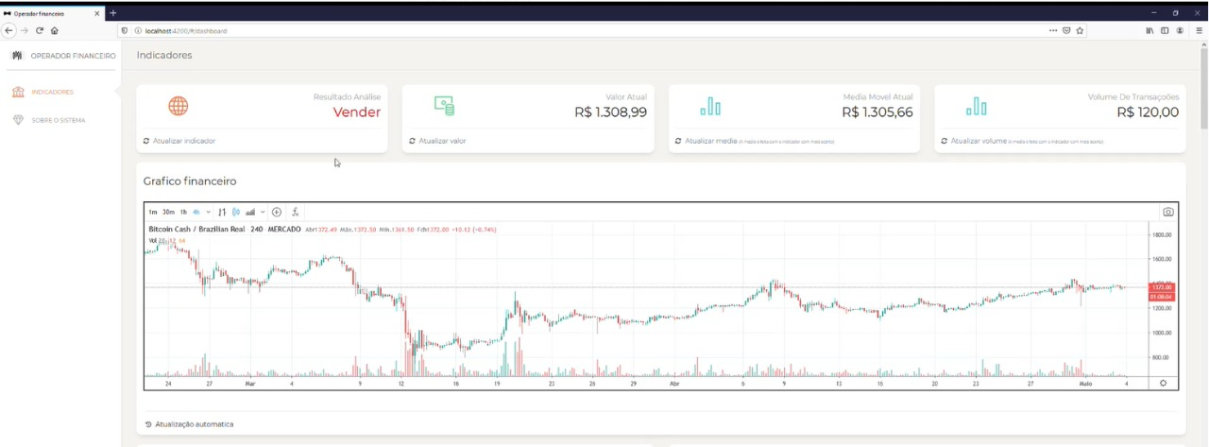

Figura 9 - Indicadores e Grafico Atual

Na figura 10 é possível visualizar a tela de indicadores onde é mostrado o tipo de indicador, qual é a sua dimensão, o resultado do indicador no período e qual a dimensão desse período. Ao lado dessa tabela de indicadores, vemos também a quantidade de acerto de cada indicador na rede.

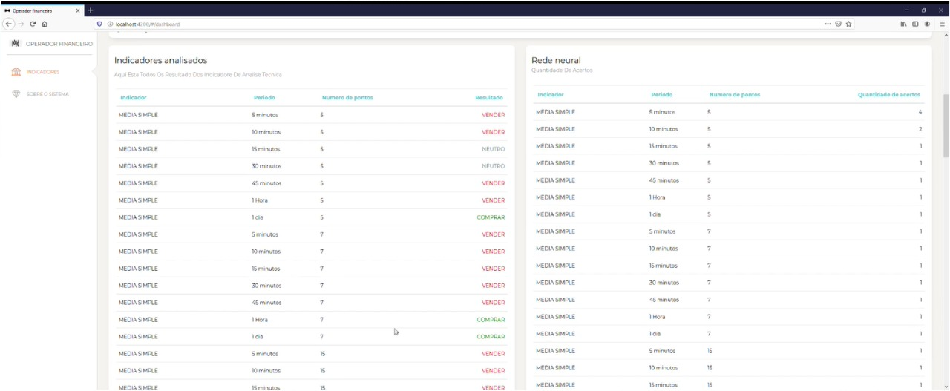

Figura 10 - Resltado dos Indicadores

Além disso cada tabela possui uma funcionalidade para atualizar os valores como mostrado na figura 11.

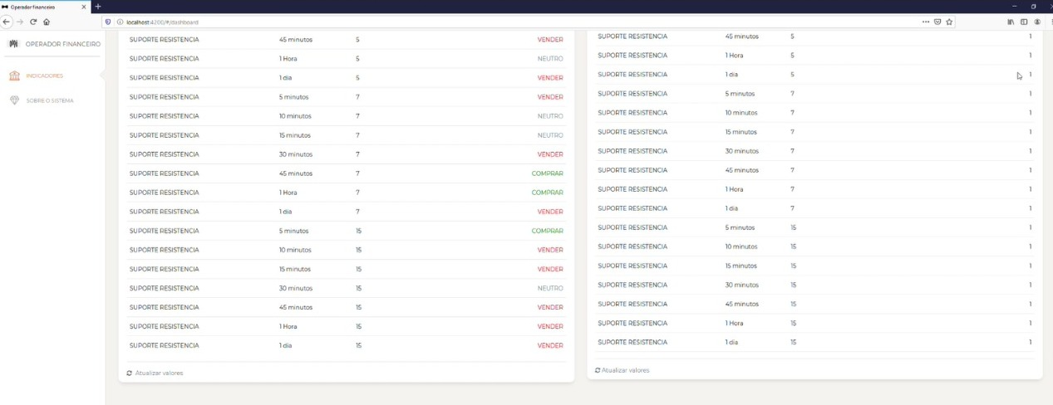

Figura 11 - Pontuação dos Indicadores

# CONSIDERAÇÕES FINAIS

Neste trabalho foi apresentado uma aplicação de Redes Neurais Artificiais (RNA) no intuito de auxiliar e orientar os investidores nas tomadas decisões, através das análises técnicas utilizadas para avaliar a tendência de um gráfico.

O projeto parte da ideia de analisar de forma autônoma o período do gráfico afim de medir a tendências e apresentar as oportunidades de negociações para os investidores, considerando vários intervalos de tempo de um ativo e fazendo uso de diversos métodos matemáticos para calcular as probabilidades e estatísticas, já usadas por alguns investidores em suas análises técnica. De forma geral, foi realizado o treinamento de uma RNA que possui como entrada as análises feitas pelos indicadores nos últimos períodos, para o aprendizado da rede é distribuído pontos com base na quantidade de acertos do indicador na rede neural e esses valores são usados para melhorar a precisão.

A simulação da plataforma e a captação de dados para o treinamento da RNA levou em conta o ativo no período de agosto de 2019 a 30 de maio 2020. A validação da rede foi testada através do resultado com transações reais da criptomoeda *bitcoin cash* na loja Mercado bitcoin que disponibiliza serviços para recuperar as transações realizadas. Com base nos indicadores técnicos gerados, foi possível analisar tendências do gráfico, mas cometendo muitos erros quando o mercado sofria especulação e os analisadores técnicos não identificava a tendência gráfica.

Não possível a implementação da funcionalidade de cadastro do usuário e a integração das contas dos usuários para permitir negociar pela a plataforma ou consultar o seu saldo da conta, devido necessidade de mais tempo para a organização e implementação das ideias e funcionalidades necessárias para o usuário após o seu cadastro.

# TRABALHOS FUTUROS

Tendo em vista os resultados obtidos, os próximos passos identificados para trabalho futuro são:

* Implementações de novas técnicas de indicadores de análise de tendência em gráfico.
* Implementação uma conexão com diferentes mercados de moedas.
* Implementar nova funcionalidade de compra e venda de forma autônoma, sem a interferência humana.

# REFERÊNCIAS

ADVFN, **Volume**, 2019, Disponível em: < <https://br.advfn.com/educacional/analise-tecnica/volume> > Acessado em: ago. 2019

BÚSSOLA DO INVESTIDOR, **Análise de Média Móvel Exponencial**, 2019. Disponível em: < <https://www.bussoladoinvestidor.com.br/media-movel-exponencial/> > Acessado em: ago. 2019.

CAELUM, **Java e Orientação a objetos**, 2004, disponível em < https://www.caelum.com.br/apostila-java-orientacao-objetos/ >. Acessado em: mai. 2019.

CAPUANO E. A., “**O poder cognitivo das redes neurais artificiais modelo ART1 na recuperação da informação”,** Ciência da Informação**,** 2009 Vol38, Disponível em:<<http://www.scielo.br/scielo.php?script=sci_arttext&pid=S0100-19652009000100001&lang=pt> >, Acessado em: ago. 2019.

CROCKFORD, ***The******Good Parts: The Good Part***, Califórnia: O'Reilly Média ,2008. 3, 98.

EHRMAN D. ***Equity trading techniques***. Futures Magazine, 2004. 32 -34.

EPIDEMIOL J. C. ***Advantages and disadvantages of using artificial neural networks versus logistic regression for predicting medical outcomes***. 1996; 49: 1225-31.

FELTRIN F. B. Ciência de Dados e Aprendizado de Máquina: Uma abordagem prática as redes neurais artificiais. Brasil, Amazon.com, 2019.

GOOGLE, ***AngularJS API Docs***, 2019. Disponível em: < https://docs.angularjs.org > Acessado em: fev. 2019.

HAYES A. S. ***Cryptocurrency value formation: An empirical study leading to a cost of production model for valuing bitcoin***, 2015. Disponível em: < https://pdfs.semanticscholar.org/2ba6/3113a5675ebb6bb58d5f261c6117f95cb379.pdf > Acessado em: mai. 2019.

HAYKIN S. **Redes Neurais – Princípios e prática**. 2ª Edição. Porto Alegre: Bookman, 2001.

INFOMONEY. **Médias Móveis: saiba como funcionam e como utilizar este indicador**, 2005. Disponível em: < http://www.infomoney.com.br/educacao/guias/noticia/365152/medias-moveis-saiba-como-funcionam-como-utilizar-este-indicador >. Acessado em: fev. 2019.

INVESTING, **Sobre Nós**, 2019. Disponível em: < https://br.investing.com/about-us/ > Acessado em: ago. 2019.

LEMOS F. A. C. A. **Análise técnica dos mercados financeiros,** 2ª Edição.São Paulo, SaraivaUni, 2018.

LINDHOLM T. e YELLIN F., ***The JavaTMVirtual Machine Specification*.** 2ª Edição.Prentice Hall PTR, 1999. [Online]. Disponível em: < http://docs.oracle. > Acessado em: jul. 2019.

MOREIRA C., REVISTA DE CIÊNCIA ELEMENTAR, “**Neurónios”,** 2013 Vol1, Disponivel em: < <https://www.fc.up.pt/pessoas/jfgomes/pdf/vol_1_num_1_06_art_neuronio.pdf> > Acessado em: ago. 2019.

MURPHY J**. *Technical Analysis of the Financial Markets***, New York, Ed Wiley,1986.

ORACLE, ***Chapter 1 General Information***, 2019. Disponível em: < https://docs.oracle.com/cd/E17952_01/mysql-5.7-en/introduction.html > Acessado em: abr. 2019.

PANONKO R. **Análise Técnica de Ações: Guia Definitivo**, 2019. Disponível em: < https://www.tororadar.com.br/analise-tecnica-de-acoes > Acessado em: fev. 2019.

PIVOTAL SOFTWARE, ***Learn Spring***, 2019. Disponível em: < https://spring.io/docs > Acessado em: fev. 2019.

PINHEIRO C. A. M. e LIMA I. **Inteligência Artificial,** 1ª Edição. Rio de Janeiro, Elsevier, 2014.

PRING M. J. ***Technical Analysis Explained, Fifth Edition: The Successful Investor's Guide to Spotting Investment Trends and Turning Points (English Edition)*,** New York, Edição: 5, 2014.

RESIG, ***Pro JavaScript Techniques***, Nova York: Apress, 2006. 49.

ROCKEFELLER B. **Análise Técnica Para Leigos.** 3ª Edição. São Paulo, SaraivaUni, 2016.

RUSSELL S. e NORVIG P. ***Artificial Inteligence - A Modern Approach*,** volume 3. Prentice Hall, New Jersey, 2010. 24, 30.

SEBESTA R. W. **Conceitos de linguagem de programação**, ed. 11º, p. 1-721, Porto Alegre: Editora Bookman, 2018.

SERÔDIO C. M. J. A., SILVA P. M. M. A., COUTO C. A. C. J., MONTEIRO L., ***“Embedded Java to Enable Jini Facilities in Agricultural Networked Systems”*** Denver, CO, 29 november-2 december 2001.

SERÔDIO C., SILVA P., MONTEIRO J., COUTO C., e MATIAS J., ***“Java in the Loop of Data Acquisition Systems”*** Data Acquisition, pp. 147–168, 2010.

SIMPSON K. ***You Don't Know Js: This & Object Prototypes***, Califórnia: O'Reilly Média, 2014, 5, 15.

SOMERA G., **Treinamento profissional em Java**, 1ª Edição, São Paulo: Digerati Books, 2006.

TRADINGVIEW, **Tecnologia de ponta no navegador. Qualquer dispositivo.** **Qualquer sistema operacional. Em qualquer lugar**, 2019. Disponível em: < https://br.tradingview.com/features/ > Acessado em: jun. 2019.

TORORADAR, **Análise Técnica Suporte e Resistência**, 2019. Disponível em: < https://www.tororadar.com.br/investimento/analise-tecnica/suporte-e-resistencia > Acessado em: ago. 2019.

W3C, **HTML 5.2**, 2018. Disponível em: < https://www.w3.org/TR/html52/ > Acessado em: mai. 2019.